Отчёт по лабораторной работе №10

Операционные системы

Балханова Алтана Юрьевна

Содержание

# Цель работы

Изучить основы программирования в оболочке ОС UNIX/Linux. Научиться писать небольшие командные файлы.

# Выполнение лабораторной работы

1. Создала файл backup.sh, исопльзуя комбинации клафиш С-x C-f (рис. 0.1).

* 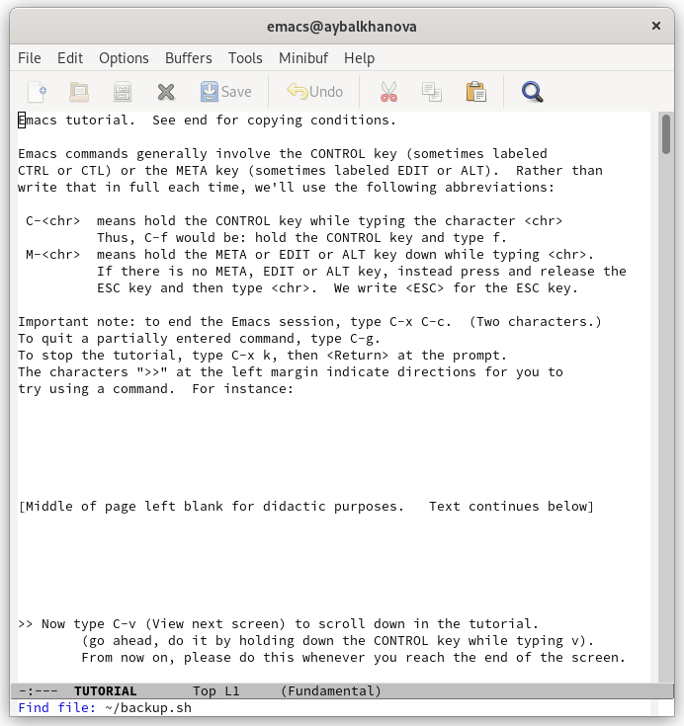
* Создание файла

1. Прочитала справки архиваторов zip, bzip2, tar (рис. 0.2, 0.3, 0.4).

* 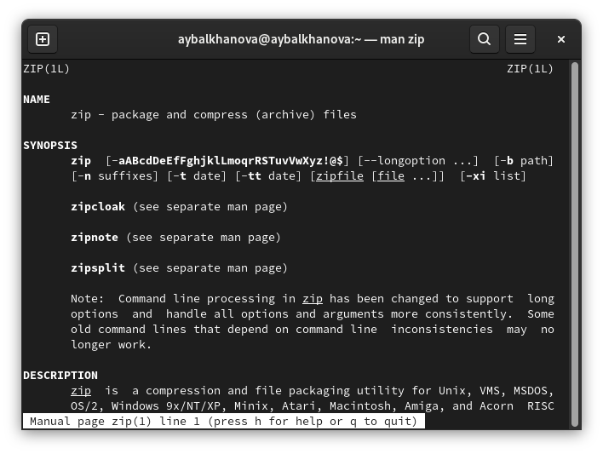
* Справка команды zip
* 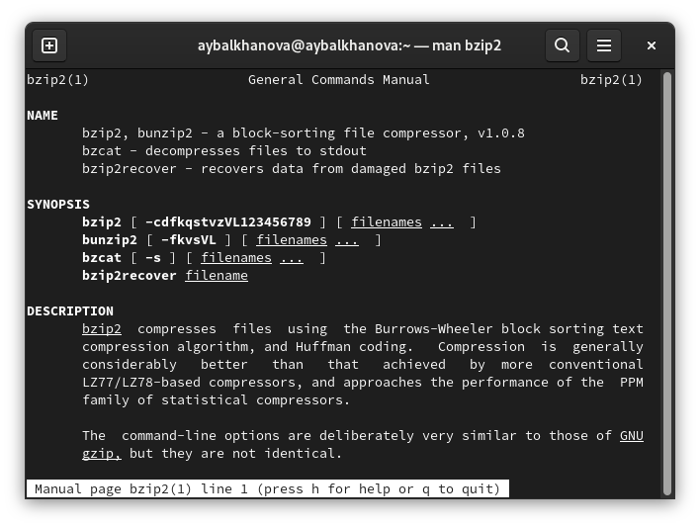
* Справка команды bzip2
* 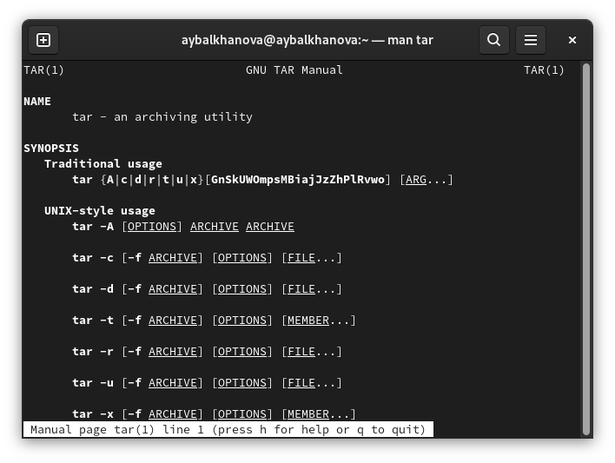
* Справка команды tar

1. Написала скрипт, который делает резервную копию самого себя и отправляет его в директорию backup (рис. 0.5).

* 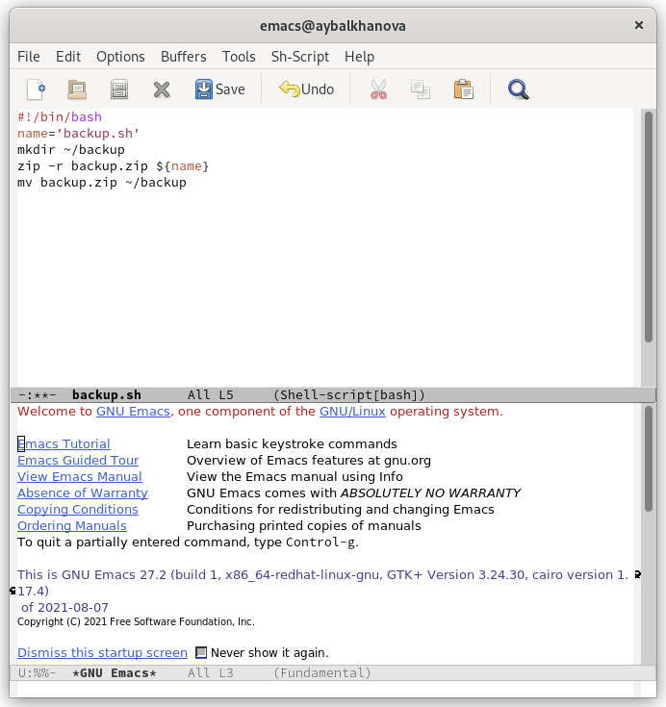
* Резервное копирование

1. Дала разрешение на выполнение с помощью команды chmod +x backup.sh и проверила работу скрипта, используя команду ./backup.sh (рисю 0.6).

* 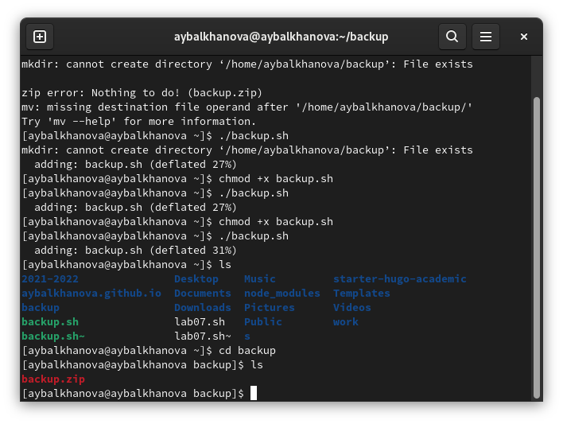
* Работа скрипта backup.sh

1. Написала командный файл, печатающий более 10 аргументов, передаваемых по командной строке (рис. 0.7).

* 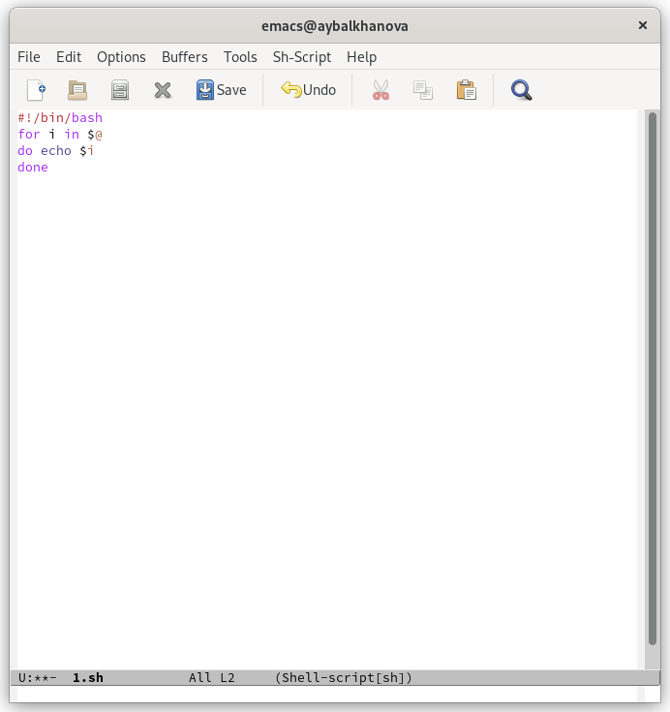
* Печать аргументов

1. Проверила его работу (рис. 0.8).

* 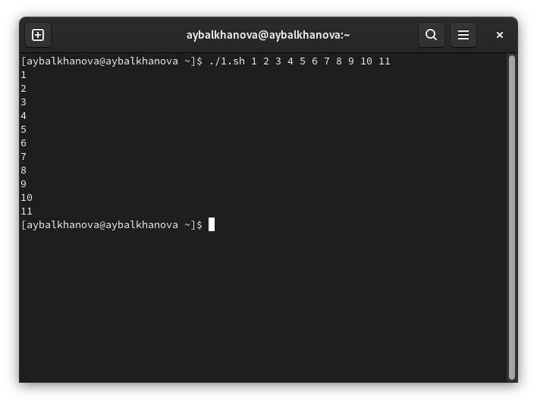
* Работа командного файла

1. Написаал командный файл - аналог команды ls (рис. 0.9).

* 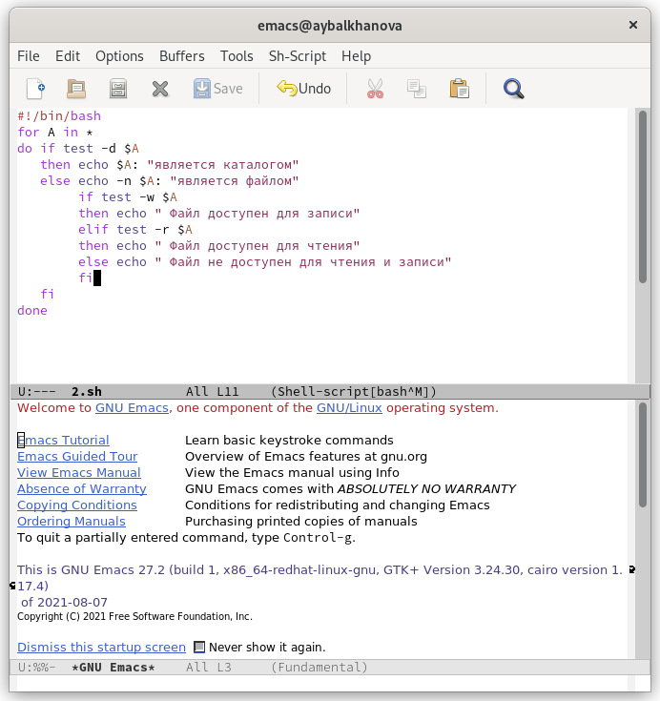
* ls

1. Проверила его работу ./2.sh (рис. 0.10).

* 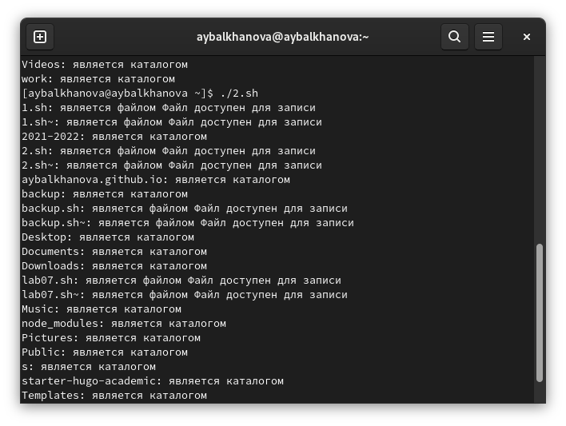
* Работа аналога ls

1. Написала командный файл, который считает количество файлов с заданным расширением в заданном каталоге (рис. 0.11).

* 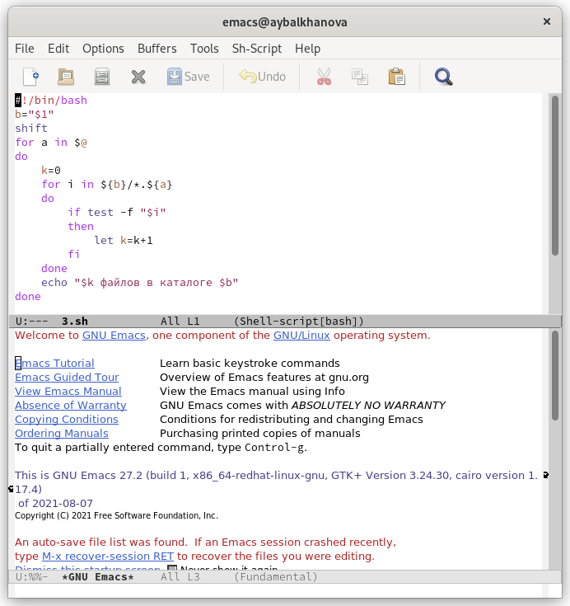
* Командный файл для подсчёта нужных файлов

1. Проверила его работу ‘./3.sh ~ .txt’ и ‘./3.sh ~ .doc’ (рис. 0.12).

* 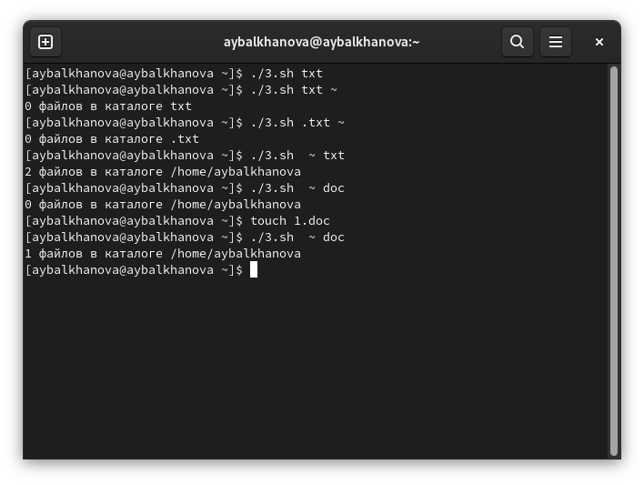
* Работа

# Контрольные вопросы

1. Командная оболочка Unix — командный интерпретатор, используемый в операционных системах семейства Unix, в котором пользователь может либо давать команды операционной системе по отдельности, либо запускать скрипты, состоящие из списка команд.
2. POSIX (Portable Operating System Interface for Computer Environments) — набор стандартов описания интерфейсов взаимодействия операционной системы и прикладных программ.
3. Например, команда mark=/usr/andy/bin присваивает значение строки символов /usr/andy/bin переменной mark типа строка символов. Для создания массива используется команда set с флагом -A.
4. Команда let берет два операнда и присваивает их переменной. Положительным моментом команды let можно считать то, что для идентификации переменной ей не нужен знак доллара; вы можете писать команды типа let sum=x+7, и let будет искать переменную x и добавлять к ней 7. Команда let также расширяет другие выражения let, если они заключены в двойные круглые скобки. Команда read позволяет читать значения переменных со стандартного ввода.
5. Можно выполнять как простые арифметические выражения, так и сложные выражения, например операторы !, != возвращают 0 или 1, % возвращает остаток от деления и т.д.
6. Для облегчения программирования можно записывать условия оболочки bash в двойные скобки — (( )).
   * PATH - список каталогов, в которых командный процессор осуществляет поиск программы или команды, указанной в командной строке.
   * Переменные PS1 и PS2 предназначены для отображения промптера командного процессора.
   * HOME — имя домашнего каталога пользователя. Если команда cd вводится без аргументов, то происходит переход в каталог, указанный в этой переменной. – IFS — последовательность символов, являющихся разделителями в командной строке, например, пробел, табуляция и перевод строки (new line). – MAIL — командный процессор каждый раз перед выводом на экран промптера проверяет содержимое файла, имя которого указано в этой переменной, и если содержимое этого файла изменилось с момента последнего ввода из него, то перед тем как вывести на терминал промптер, командный процессор выводит на терминал сообщение You have mail (у Вас есть почта).
   * TERM — тип используемого терминала.
   * LOGNAME — содержит регистрационное имя пользователя, которое устанавливается автоматически при входе в систему.
7. Такие символы, как ’ < > * ? |  ” &, являются метасимволами и имеют для командного процессора специальный смысл. Снятие специального смысла с метасимвола называется экранированием метасимвола.
8. Экранирование может быть осуществлено с помощью предшествующего метасимволу символа , который, в свою очередь, является метасимволом.
9. Нужно создать файл с типа .sh, чтобы запустить его нужно в командной строке написать название файла, а перед ним точку со слэшем.
10. Группу команд можно объединить в функцию. Для этого существует ключевое слово function, после которого следует имя функции и список команд, заключённых в фигурные скобки.
11. – test -f file — истина, если файл file является обычным файлом.
    * test -d file — истина, если файл file является каталогом.
    * Значение всех переменных можно просмотреть с помощью команды set.
    * Команда typeset имеет четыре опции для работы с функциями: – -f — перечисляет определённые на текущий момент функции; – -ft — при последующем вызове функции инициирует её трассировку; – -fx — экспортирует все перечисленные функции в любые дочерние программы оболочек; – -fu — обозначает указанные функции как автоматически загружаемые. Автоматически загружаемые функции хранятся в командных файлах, а при их вызове оболочка просматривает переменную FPATH, отыскивая файл с одноимёнными именами функций, загружает его и вызывает эти функции.
    * Удалить функцию можно с помощью команды unset c флагом -f.
12. При вызове командного файла на выполнение параметры ему могут быть переданы точно таким же образом, как и выполняемой программе.
    * При вызове команды clist будет изменён каталог и выведено его содержимое.
    * Команда shift позволяет удалять первый параметр и сдвигает все остальные на места предыдущих. – $* — отображается вся командная строка или параметры оболочки; – $? — код завершения последней выполненной команды; – $$ — уникальный идентификатор процесса, в рамках которого выполняется командный процессор; – $! — номер процесса, в рамках которого выполняется последняя вызванная на выполнение в командном режиме команда; – $- — значение флагов командного процессора; – ${#*} — возвращает целое число — количество слов, которые были результатом $*; – ${#name} — возвращает целое значение длины строки в переменной name; – ${name[n]} — обращение к n-му элементу массива; – ${name[*]} — перечисляет все элементы массива, разделённые пробелом; – ${name[@]} — то же самое, но позволяет учитывать символы пробелы в самих переменных; – ${name:-value} — если значение переменной name не определено, то оно будет заменено на указанное value;
    * ${name:value} — проверяется факт существования переменной; – ${name=value} — если name не определено, то ему присваивается значение value; – ${name?value} — останавливает выполнение, если имя переменной не определено, и выводит value как сообщение об ошибке; – ${name+value} — это выражение работает противоположно ${name-value}. Если переменная определена, то подставляется value; – ${name#pattern} — представляет значение переменной name с удалённым самым коротким левым образцом (pattern); – ${#name[*]} и ${#name[@]} — эти выражения возвращают количество элементов в массиве name.

# Выводы

Я изучила основы программирования в оболочке ОС UNIX/Linux и научилась писать небольшие командные файлы.